La cuesta del cholo:

QUÉ ES Y DÓNDE SE UBICA

También conocida como *Tránsito de las Ballenas*, es una calle empinada que conecta el puerto deportivo con el barrio histórico de Cimadevilla en Gijón

Popular como punto de encuentro donde locales y visitantes disfrutan al aire libre de sidra, tapas y buen ambiente cuando hace buen tiempo

ORIGENES

El origen de “Cholo” no está del todo claro. En dialecto local, podría aludir a “mestizo”, aunque el motivo concreto por el que se empezó a usar este apodo sigue siendo un misterio

El término *Tránsito de las Ballenas* proviene del pasado ballenero de la zona: era precisamente aquí donde se despiezaban las ballenas recién capturadas hasta 1722 .

Anteriormente se la conocía por Calle de la Riba o Canto. Así se cita en el catastro del Marqués de la Ensenada, en referencia al murallón que todavía existe

CRONOLOGÍA

A principios del siglo XX, la Cuesta y el Tránsito de las Ballenas eran rutas activas donde las pescaderas llevaban pescado o restos de ballenas en carros o carretillas desde el puerto hacia la ciudad

También formaba parte de una antigua muralla o muro protector, conocida como *Muro de la Riba* o *Canto de la Riba*, que servía de defensa marítima desde mediados del siglo XIX

Gastronomía local

Ninguna visita a la Cuesta del Cholo estaría completa sin degustar la gastronomía local. La zona es famosa por sus platos marineros, como los fabes con almejas, la merluza a la sidra o la caldereta, un delicioso guiso a base de varios tipos de pescados y mariscos. Acompáñalos con sidra asturiana de producción local para vivir una auténtica experiencia culinaria.

Lo típico de disfrutar allí  
Aunque no todos los bares tienen una cocina completa, lo más típico es tomar una sidra bien escanciada acompañada de algo ligero como pipas, cacahuetes o sardinas a la plancha — especialmente en verano

Opciones algo más elaboradas  
Si te apetece comer, **El Planeta** es una excelente elección: ofrece buen pescado, sardinas y una vista privilegiada hacia el puerto.

También el histórico **El Mercante**, ahora rebautizado como **“Mercante, mar y brasas”**, sirve pescados, carnes y arroces a la brasa en un entorno cargado de historia y con sabor a tradición familiar

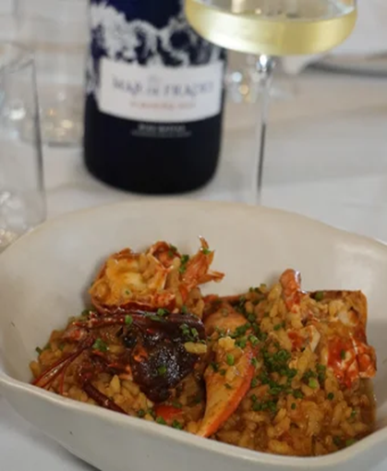

Recetas tradicionales asturianas  
Según algunas fuentes, esta zona también es ideal para degustar platos marineros típicos de Asturias, como fabes con almejas, merluza a la sidra o caldereta, siempre acompañados por la imprescindible sidra natural

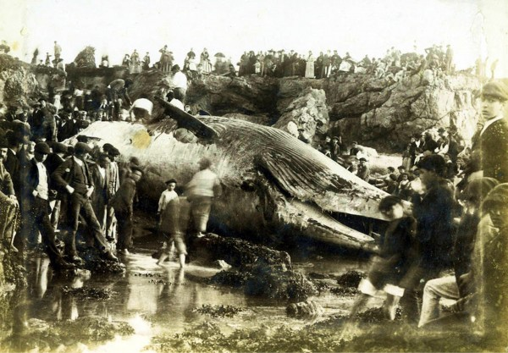

Imagén 1895 (siglo XIX) Fotografía tomada por Mario Arguelles Rubiera que retrata la llegada de una ballena varada.

https://elblogdeacebedo.blogspot.com/2021/03/enorme-cetaceo-capturado-en-gijon-en.html?utm_source=chatgpt.com

EL TRÁNSITO DE LAS BALLENAS.

El Tránsito de las Ballenas, al otro lado de la cuesta del cholo. es una calle histórica de Gijón que en el pasado servía para transportar pescado desde el puerto, especialmente tras la caza de ballenas. esencial para las pescDurante siglos, fue una vía de trabajo aderas de Cimavilla.

Esto se prolongo hasta mediados de XVIII.

En los últimos años, ha sido objeto de reformas urbanas:

* **2020**: Se peatonaliza temporalmente para ampliar terrazas.
* **2021**: Se genera polémica por sustituir el adoquinado tradicional.
* **2022**: Se reforma con una plataforma única, accesible y decorada con mosaicos que homenajean su historia.
* **2025**: Es hoy un espacio social y turístico activo, conservando parte de su esencia tradicional.



imagen 1920 captada por Mendoza Usía.

https://elgijonquemegusta.blogspot.com/2017/06/?utm_source=chatgpt.com

CURIOSIDADES TRÁNSITO DE LAS BALLENAS

.Adoquines originales del siglo xix

Hasta su sustitución en 2021, la cuesta conservaba un adoquinado antiguo que muchos vecinos consideraban parte del alma del barrio.

Tiene mosaicos que cuentan su historia.

Durante su reforma en 2022, se colocaron mosaicos decorativos que narran visualmente el pasado ballenero del lugar, integrando arte y memoria histórica.

Las pescaderas eran protagonistas

Durante siglos, fueron las mujeres quienes subían el pescado a pulso o en carretillas por esta empinada cuesta, conectando el puerto con los mercados del centro de gijón.

AÑOS 60:

El bar el mercante inaugurado en 1966 fue la clave para luego en los 90 el boom

Se empezo entonces a asociar con la idea de “Subir al cholo a tomarme unas”.

EN LOS AÑOS 90 Y 2000:

El verdadero auge.

Aunque el Mercante comenzó como bar de cafés y pinchos en 1966, fue durante los **años 90** cuando verdaderamente se consolidó el ambiente sidrero en la zona. Según testimonios de la familia Suárez, entonces comenzaron a acudir **chicas arregladas, familias y grupos de jóvenes**, transformando la Cuesta en un espacio social activo.